台北市立松山高級中學101學年度第二學期第一次期中考高二物理科試卷
一、單一選擇題：(每題4分，答錯不倒扣；共60分)
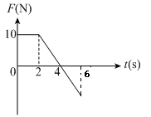
【1、2題為題組】
1.有一質量為2公斤的物體以10公尺/秒的速度向東運動，受到一力的作用，
其F − t關係如下圖所示（訂向東方向為正），則t = 4與t = 6之末速度
大小之比為何？ (A)5：1 (B)5：3 (C)5：4 (D)3：4 (E)2：3。
2.承上題，在6秒內物體所受的平均力量值為何？
( A ) 10N ( B ) 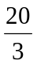N ( C ) 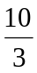 ( D ) 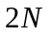 ( E ) 0N

3.一隻小鳥在密閉箱子裡，箱子放在磅秤上，請比較箱中小鳥在下列五種狀態下（箭頭為加速度方向），磅秤讀數大小關係為何？（圖中指針讀數參考用）
（A）D＞A＝B＝C＝E（B）D＝E＞A＞B＞C（C）A＞B＞C＞D＝E
（D）C＞D＝E＞B＞A（E）A＞B＞D＝E＞C
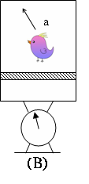
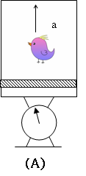
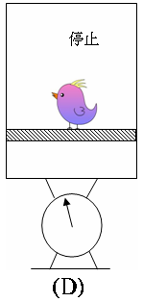
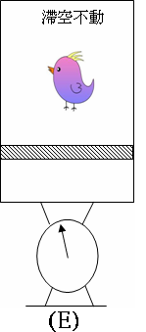
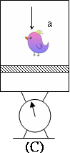

【4、5、6題為題組】
4. 一砲彈以 37°仰角、100 公尺／秒 之初速射出，於最高點爆裂為質量相等的兩塊碎片，其中一片於爆裂後以80m/s初速鉛直向下（無水平速度），則此碎片於爆炸後幾秒著地？ （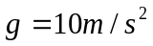）
(Ａ) 2 (Ｂ) 4 (Ｃ) 9 (Ｄ) 18 （E）36。

5.承上題，假設爆炸時間極短，則另一塊碎片落地位置離爆炸點水平距離為何？
( A )160m ( B ) 1280m ( C ) 1440m ( D ) 2560m ( E ) 2880m

6.承上題，假設碎片落地後不反彈，請問下列何者可能為砲彈質心軌跡？
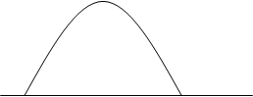
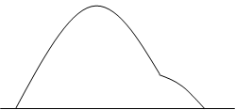
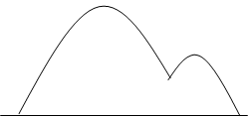
( A ) ( B ) ( C )

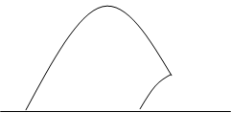
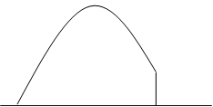
( D ) ( E )

【7、8題為題組】
7. A、B兩人各穿著冰刀，面對面靜止站在冰上，今A將手中的球以相對於自己的水平速度18m/s拋傳給B接住。設兩人的質量各為40kg及45kg，球的質量為5kg，請問A將球傳出之後，球的對地水平速度大小為多少？
(A)20m/s (B)18m/s (C)16m/s (D)2.25m/s (E)2m/s

8.承上題，最後B接到A的傳球後，A與B的速率比為何？
(A) 1：1(B) 5：4 (C) 4：5 (D) 9：8 (E) 8：9

【9、10題為題組】
『新聞報導：1枚大約10公噸重的隕石，穿越大氣層後，散成無數碎片，墜落在俄羅斯中部大城，形成驚人的天災異象，除了引發大規模恐慌，還砸中建築物，打破屋頂、震碎窗戶，造成至少950人受傷，專家估計隕石速率每秒速度約30公里…………..』由以上文章得知，天空中的隕石撞擊地球會造成可怕的後果，若這顆隕石在靠近地球前，已被天文學家發現，為了解救地球同胞，除了載核彈去把它炸掉外，吾人另外想出兩個方法，請同學幫忙計算所需的數據，一起解救地球！
9.法一：由地球發射星際砲彈，每顆砲彈質量1000kg，射入太空時速率為500m/s(設忽略萬有引力影響)
，正向瞄準此隕石，假設撞擊後砲彈與隕石合為一體，請問至少需準備幾顆砲彈才足以使隕石停下來？
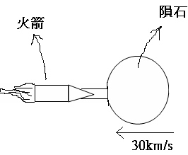
(A)1000 (B) 600 (C) 300 (D) 60 (E)30

10.法二：發射一台噴射火箭，飛往隕石與之接觸登陸後，面對著隕石噴氣
（如圖示），若火箭可持續提供1500N的推力，請問大約過多久可使隕石
停下？(A)2分多鐘 (B) 2個多小時(C) 2天多 (D)2個多禮拜 (E)2個多月
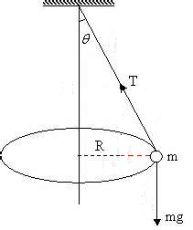
【11、12、13題為題組】
11.如圖，一質量為m的球綁在繩上，與鉛直夾做等半徑R的等速圓周運動，假
設其旋轉頻率為f，則在三分之一周期內，小球的總衝量大小為何？
( A )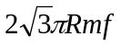 ( B ) 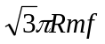 ( C ) 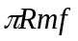 ( D ) 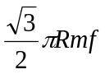 ( E ) 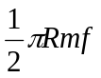

12.承上題，在三分之一周期內，小球所受的平均合力大小為何？
( A )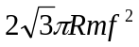 ( B ) 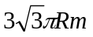 ( C ) 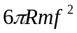 ( D ) 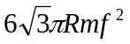 ( E ) 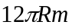

13.再承上題，若旋轉一個周期時間內，繩張力提供小球的衝量量值為何？
( A ) 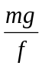 ( B ) ( C ) 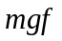 ( D ) 0 ( E ) 無法判斷

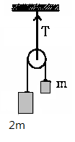
14. 圖為一理想滑輪系統，兩物體質量分別為2m、m，系統由靜止釋放，此系統所受合
力為何？
(A)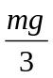向下 (B) 向上 (C) 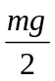向上(D) 向下 (E)
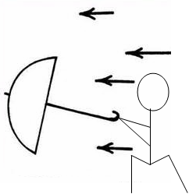
15.颱風天撐傘總另人困擾，假設雨傘截面積為1平方公尺，某颱風來襲
，風速為40m/s，假設吾人雨傘還沒有開花，且傘面與風速方向垂直（如圖）
，風撞擊雨傘後不反彈，空氣密度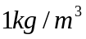,請問至少需多少力量雨傘才不會
飛走？( A ) 40N ( B ) 400N ( C ) 1200N ( D )1600N ( E ) 2000N

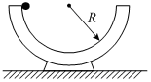
二、多重選擇題：(每題5分，答錯每個選項倒扣1分；共20分)
16. 如圖所示，一碗狀物體其質量為M，內壁呈半球形（半徑為R），置放於光滑地面上。今將質量為m的小球自碗內壁頂端滑至另一頂端時，下列敘述何者正確？
(A)系統動量守恆 (B)碗對地的位移為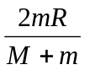← (C)小球對地的位移為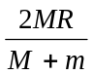→ (D)質心對地的位移為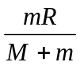↓ (E)質心對地的速度恆為零。
17. 處於獨立系統不同質量的兩物體，若此兩物體有相對速度及相對加速度，則其質量中心上的觀察者所測量的結果，下列何者正確（設兩物不會同時在質心）？
(A)兩物的總動量恆為零 (B) 兩物體皆有受力，此兩力大小相等方向相反
(C)兩物的速率與其質量成反比 (D)兩物的加速度大小相等 (E)兩物和質心的距離恆與質量成反比

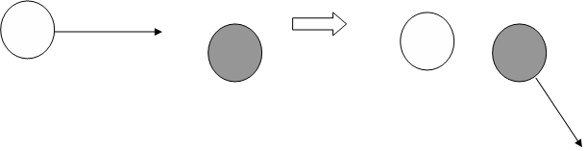
18.如右圖，在水平桌面上打撞球時，母球（白色）以水
平方向速度撞擊子球（灰色），若子球被撞後速度方向
如圖（箭頭僅表示方向，長度不代表速率大小），請判
斷母球的速度方向不可能為下列何者？
( A ) ( B ) ( C ) ( D ) ( E )

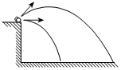
19. 如附圖，將質量相同之兩石子同時以相同之速度v做水平及斜向拋射，
若不計空氣阻力，則兩石子自出發至著地前的過程中，下列何者相同
(A)動量時變率 (B)水平動量變化 (C)落地瞬間之動量大小
(D)重力給予石子之衝量 (E)動量。

三、計算題：(共20分)
20. 一質量50公斤之人立於一靜止於湖上之船首，若船之質量為150公斤、長為4公尺，則當人自船首走到船尾時，若不計水的阻力，則船移動的距離為多少公尺？（5分）

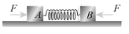
21.如右圖，兩木塊A、B質量分別為m及2m，以理想彈簧聯接並靜
置於地面上，A、B與地面間摩擦係數皆相同，先以外力F將彈簧
壓縮後，兩邊突然由靜止釋放，假設彈力大於兩者之最大靜摩擦力
，請問釋放後兩木塊皆向外彈開時，系統的質心速度方向為向右？向左？靜止？
（需說明原因，5分）

22. 如下左圖，在光滑水平面上有A、B兩木塊，質量各為5kg及2kg，分別以1m/s向右及2m/s向左的速度相向前進，B木塊上有一可偵測力與時間的理想彈簧，若讀取數據如下右圖，請問下列問題：
（1）AB兩木塊的質心速度為何？（2分）
（2）撞擊結束後A及B的速度分別為何？（4分）
（3）由質心觀察，AB兩物撞擊前後動量變化量值分別為何？（4分）
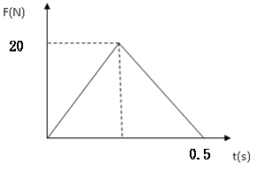
20
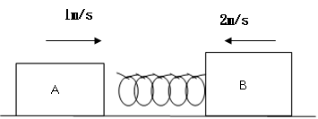

台北市立松山高級中學101學年度第二學期第一次期中考高二物理科答案卷
班級： 座號： 姓名：
三、計算題： (請務必將計算過程或理由寫清楚，並用藍色或黑色原子筆書寫，不得用鉛筆書寫)
20.
21.
22.
台北市立松山高級中學101學年度第二學期第一次期中考高二物理科答案
一、單一選擇題：
1 | C | 2 | C | 3 | E | 4 | A | 5 | E
6 | C | 7 | C | 8 | B | 9 | B | 10 | C
11 | A | 12 | D | 13 | A | 14 | A | 15 | D

二、多重選擇題
16 | BC | 17 | ABCE | 18 | DE | 19 | ABC

三、計算題
20. 1公尺
21.向左，略
22. （1）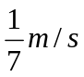（2）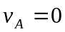，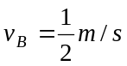向右（3）皆為5kg.m/s

